# 1. Посочва цветовите модели и обяснява разликата между тях. 6 точки

За представяне на цветовете при растерната графика се използват различни **цветови модели**.

Сред най-разпространените модели са:

**RGB** (**Red –** червен, **Green** - зелен, **Blue** - син) и

**CMYK** (**Cyan -** синьозелен, **Magenta -** пурпурен, **Yellow -**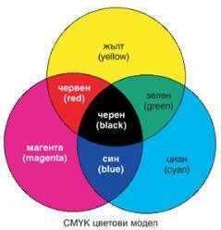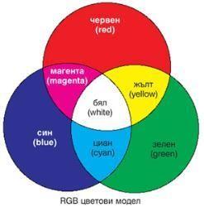жълт, **blacK -** черен).

# Цветови режими - RGB

**Апаратно-ориентиран** модел - използва се за визуализиране

на изображения на ТВ екран, цифрови камери, мобилни телефони

**RGB** е **адитивен** модел - производните цветове се получават чрез

сумиране. Когато тези три цвята са смесени с еднаква наситеност се получава бял.

Присъединява се стойност за интензивност на всеки пиксел

При изображения с 8 бита за канал – стойността на интензивността се изменя от 0 до 255. При изображения с 24 бита за канал - 16.7 милиона цвята

# Цветови режими - CMYK

**Апаратно-ориентиран** - използва се за печатане на рекламни материали, списания, книги, постери и т.н.

**Субтрактивен** - Използва се за процеси, при които се описват цветовите аспекти на **отразената светлина** базира на свойството на печатарските мастила да поглъщат и

отразяват различни части от видимия спектър

Чрез тези основни цветове се получава цветовата палитра при печатащите устройства – принтерите.

**2. Дава пример за различни графични изображения, като посочва файловите им формати. 4 точки**

**JPEG/JPG  (Joint Photographic Experts Group) – растерен формат**

Най-разпространеният формат в интернет е JPEG. Този тип изображения се характеризират с възможност за компресия на размера, което прави тяхното зареждане в уеб бързо. Форматът поддържа 16 милиона цвята, което го прави перфектен за фотографски снимки.

**PNG (Portable Network Graphics) – растерен формат**

PNG форматът надгражда GIF формата. Има два типа PNG формат – PNG-8 и PNG-24. Първият поддържа само 256 цвята, затова ще ви разкажем повече за втория. PNG-24 поддържа богата гама от цветове и прозрачност с по-добри качества от тази на GIF формата. Подходящ е за рисувани изображения, навигационни бутони, лога. При по-висока резолюция на изображението и голямо разнообразие от цветове, размерът на файла става неоптимално голям и може да затрудни работата на вашия сайт.

**PNG форматът е най-подходящ за рисувани изображения.**

* поддържа прозрачност
* богата цветова гама
* голям размер на файла не поддържа анимация

Направете едно от следните упражнения и посочете основни команди и действия за обработка на растерни изображения, които сте използвали в упражнението.

<https://pixlr.com/learn/courses/pixlr-e-creative-tutorials/lessons/pixlr-e-create-a-surreal-neon-tree/>

<https://pixlr.com/learn/courses/pixlr-e-creative-tutorials/lessons/pixlr-e-create-a-beautiful-double-exposure-portrait/>

<https://pixlr.com/learn/courses/pixlr-speed-art/lessons/pixlr-x-a-haunted-castle/>

* **Във векторната графика основният елемент на изображението е линията**, тя няма значение, директно е линия или крива. Количеството на паметта, заето от линията, не зависи от размера на линията, тъй като линията е представена като формула или по-скоро под формата на няколко параметъра. Всичко, което е във векторна илюстрация, се състои от линии. Най-простите обекти са комбинирани в по-сложни, например четириъгълник може да се разглежда като четири свързани линии.

Файлови формати за векторна графика: *.crd *.svg

**SVG (Scalable Vector Graphics) – векторен формат**

* Все по-широкото използване на SVG формата. За разлика от JPEG, GIF и PNG, SVG е векторен формат. Това го прави много подходящ за сайтове с респонсив дизайн, тъй като при всяка резолюция на екрана изображението изглежда добре.

CDR Файлът с разширение .CDR е най-вероятно CorelDRAW Image File, който е векторно изображение, създадено от CorelDRAW, което съдържа текст, изображения, ефекти, форми и т.н., обикновено с цел създаване на писма, пликове, уеб страници, банери и други документи.

Демонстрира чрез команди и действия начините за експортиране на графичните файлове в други формати.

ЗАДАЧА 1

1. Изберете си растерно изображение, поставете го. След като го маркирате с помощта на

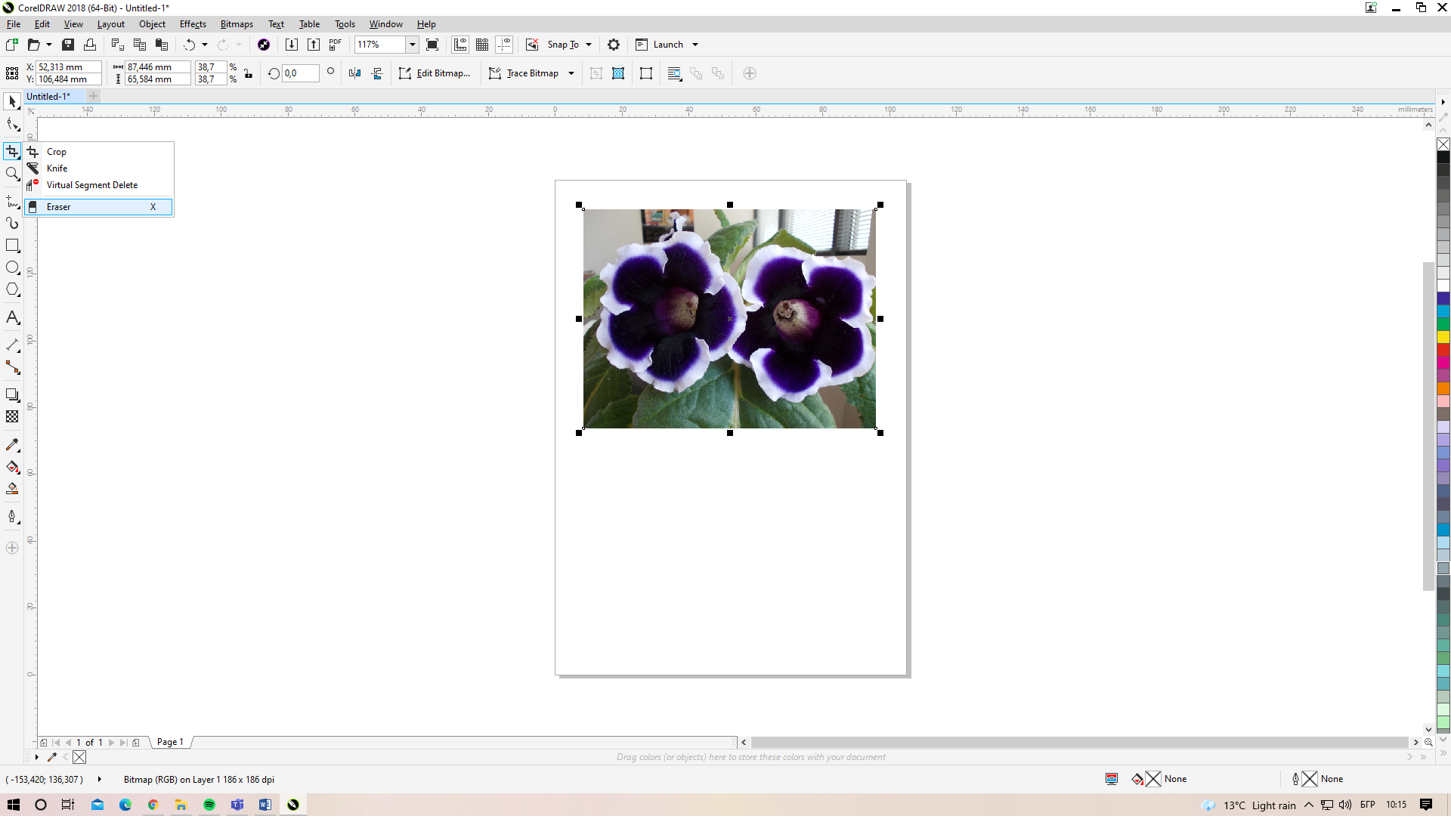

1. Изтрийте фона.

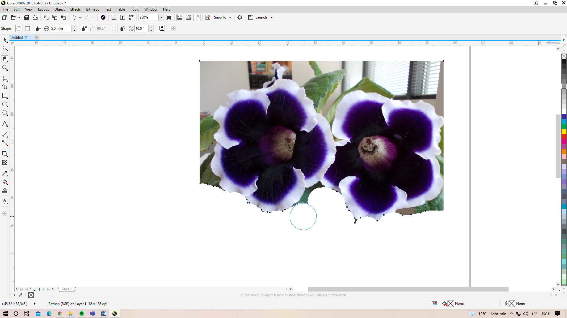

1. Изберете още едно изображение и поставете изрязаното върху него.

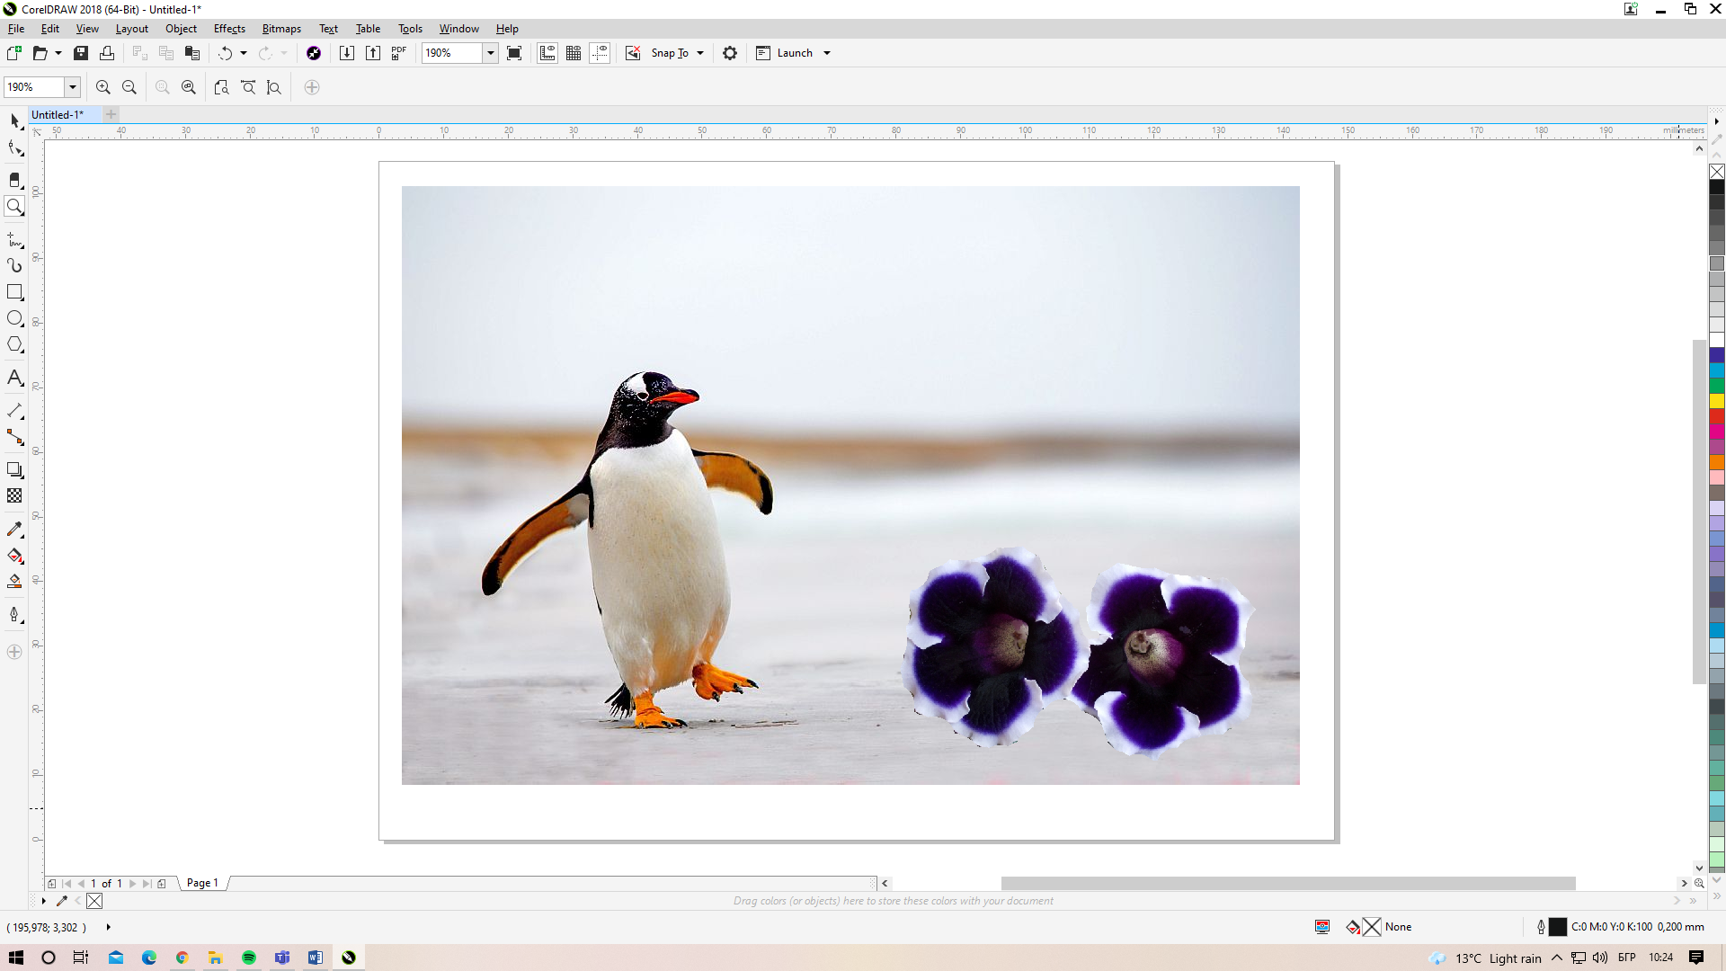

Поставете надпис с артистичен текст. Експортирайте в *.jpg

Опишете командите , коита сте използвали и така - Демонстрира чрез команди и действия начините за експортиране на графичните файлове в други формати.

7. Обяснява понятията: пространствена ориентация, проекция, сцена, камера, осветление, времева линия, слой, кадър, ключов кадър, рендериране и др. в 3D компютърно моделиране и анимация.

Всяка точка в равнината може да бъде представена с двойка координати, които съответно се намират в двете оси х и у. В компютърната графика много приложения трябва да променят или манипулират картина, например, като променят нейният размер, позиция или ориентация. Геометричната теория е неизменна част от моделирането на триизмерни обекти. Тя се върти главно около създаването и редактирането на тези обекти, като има множество различни елементи, които влизат в този процес – върхове, ръбове, многоъгълници, мрежи стандартни примитиви и много други.

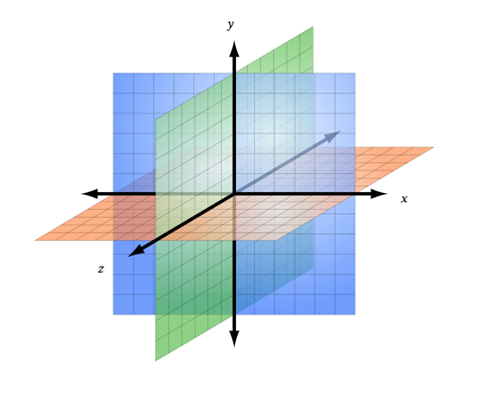

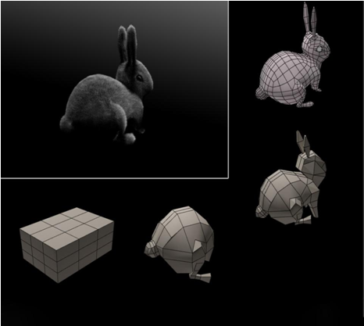 В 3D компютърната графика Полигоналното моделиране е подход за моделиране на обекти чрез представяне или сближаване на техните повърхности с помощта на многоъгълни мрежи. Това моделиране е напълно подходящо за Рендъринг. Основният обект, използван при мрежовото моделиране е върха, който съответно е точка в триизмерното пространство.

Два върха свързани с права линия стават ръб, а три върха свързани помежду си с три ръба, образуват триъгълник който е най-простият многоъгълник в евклидовото пространство. По-сложните такива могат да бъдат създадени от повече върхове. Също така многоъгълниците, свързани помежду си чрез споделени върхове, обикновено се наричат елементи.

В софтуерните пакети, които поддържат анимация, особено 3D графика, има много параметри, които могат да бъдат променени за всеки един обект. Един пример за такъв обект е светлина (В 3D графиките светлините функционират подобно на светлините в реалния свят. Те предизвикват осветление, хвърлят сенки и създават огледални акценти). Светлините имат много параметри, включително интензитет на светлината, размер на лъча, цвят на светлината и текстура, отлята от светлината. Да предположим, че аниматорът иска размерът на лъча да се променя плавно от една стойност на друга в рамките на предварително определен период от време, което може да се постигне с помощта на ключови кадри. В началото на анимацията се задава стойност на размера на лъча. Задава се друга стойност за края на анимацията. По този начин софтуерната програма автоматично интерполира двете стойности, създавайки плавен преход.

Ключовият кадър е кадър, използван за обозначаване на началото или края на промяна, направена в даден параметър. Например може да се настрои ключова рамка, която да показва точката, в която звукът ще е изчезнал нагоре или надолу до определено ниво.

<https://www.youtube.com/watch?v=8SISxU_Ukc8>

<https://www.youtube.com/watch?v=eP3a3pIi0Bw>

<https://www.youtube.com/watch?v=nXgnHIIePKw>

<https://www.youtube.com/watch?v=g5F_bxbCqgk>

Редакторът на сцени е мястото, където изграждате декори, добавяте обекти и фигури, камери и светлини и конструирате окончателните си сцени. Всичко може да бъде анимирано; камери, светлини и герои. И можете да запишете изхода като поредица от неподвижни изображения или като .avi филмов файл. Можете дори да генерирате стерео изгледи. Влизате в редактора на сцена от командата Режим→Сцена или като щракнете върху раздела Сцена вдясно от горната лента с инструменти.

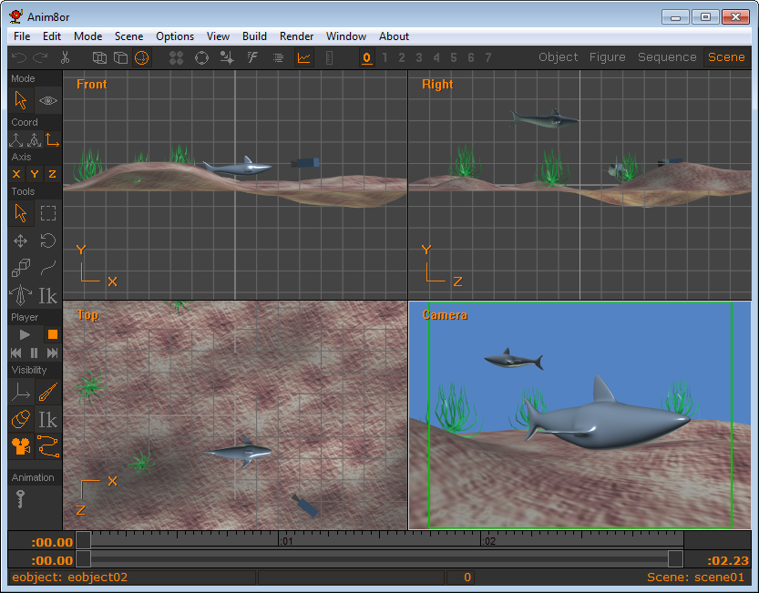

Основният редактор на сцена е показан по-горе. Можете да го конфигурирате да показва 4 изгледа (отпред, отгоре, отстрани и в перспектива), един изглед от който и да е от тези изгледи, ортографски изглед, изглед на камерата или комбинации от 2 или 3 изгледа. Там са обичайното меню, лентата с инструменти и лентата на състоянието, както и лентата за проследяване, която показва текущия кадър.

В допълнение към нормалните бутони за избор, преместване, завъртане и мащабиране в лентата с инструменти, има още няколко, които изпълняват функции, специфични за редактора на сцена.

|  |  |  |
| --- | --- | --- |
| https://www.anim8or.com/learn/manual/buttons/b_vcr_stop.png | | Използвате блока от бутони в стил VCR , за да контролирате възпроизвеждането на вашите сцени. Те работят по обичайния начин. |
| https://www.anim8or.com/learn/manual/buttons/b_axis_s.png | Бутонът Axis [ X ] прави видими границите на въртене на ставата и оста, когато анимирате позициите на ставата. | |
| https://www.anim8or.com/learn/manual/buttons/b_bones_s.png | Бутонът за показване на костите [ B ] контролира видимостта на костите във вашите фигури. | |
| https://www.anim8or.com/learn/manual/buttons/b_object_s.png | Можете да покажете или скриете телата на вашите фигури с помощта на бутона [ O ] на фигурите . Това може да направи редактирането на фуги много по-лесно. | |
| https://www.anim8or.com/learn/manual/buttons/b_inversekinematics_s.png | Обратната кинематика [ i ] позволява редактиране на IK вериги. | |
| https://www.anim8or.com/learn/manual/buttons/b_camera_s.png | Бутонът на камерата [ C ] контролира видимостта на вашата камера и осветлението. Те не се показват в изгледа на камерата, този, който обикновено използвате за изобразяване на сцени. | |
| https://www.anim8or.com/learn/manual/buttons/b_path_s.png | Бутонът за път [ P ] задава видимостта на пътищата на обекта. Всеки обект, който изберете, ще покаже пътя си като редактируем сплайн. | |
| https://www.anim8or.com/learn/manual/buttons/b_key2_s.png | Бутонът за клавиш или анимиране [ K ] активира анимацията. Когато се натисне, промените, които правите в местоположението, ориентацията, размера и други аспекти на обектите във вашата сцена, ще бъдат анимирани, когато пуснете сцената. | |

Елементи на сцена

Елементът е част от сцена. Нова сцена съдържа два елемента по подразбиране, света и камерата . Светът е глобалната координатна система. Местоположението и ориентацията на всичко в една сцена е в крайна сметка относително към света. Камерата е гледната точка за филмите, които правите. Не можете да изтриете нито света, нито камерата.

Всичко, което можете да добавите към сцена, включително светлини, обекти, фигури и цели, също се наричат елементи .

Добавяне на обекти

Можете да добавяте обекти към сцена, като изберете командата Build→Add-Object . Това извежда диалогов прозорец, показващ всички обекти във вашия проект. Изберете този, който искате и щракнете върху OK. Той ще бъде добавен в центъра на сцената. Това не е действителният обект; не можете да го редактирате от редактора на сцени. Вместо това е връзка към обекта. Но можете да мащабирате изгледа му в рамките на сцената и да добавите няколко негови копия. Екранната снимка на сцената по-горе има три екземпляра на обекта от водорасли.

Често ще ви е по-полезно да избирате световни координати https://www.anim8or.com/learn/manual/buttons/b_worldaxis_s.pnghttps://www.anim8or.com/learn/manual/buttons/b_objectaxis_u.pnghttps://www.anim8or.com/learn/manual/buttons/b_screenaxis_u.png , когато добавяте обекти към сцена. Те се "пускат" в сцената в центъра, при координати <0,0,0> и се избират. Уверете се, че бутонът за преместване https://www.anim8or.com/learn/manual/buttons/b_move_s.png е настроен и след това можете да използвате левия бутон на мишката, за да плъзнете новия обект наоколо в земната равнина от всяка гледна точка. Десният бутон на мишката ще го повдига и спуска. Можете също да мащабирате https://www.anim8or.com/learn/manual/buttons/b_scale3_s.png и завъртате https://www.anim8or.com/learn/manual/buttons/b_rotate_s.png размера и ориентацията на обекта и да ги анимирате, като зададете серия от ключови кадри .

***Добавяне на фигури***

Добавяте фигури по същия начин с командата Build→Add-Figure . Те са пуснати в центъра на сцената. Трябва да ги преместите на правилното им място. Можете да анимирате позицията на фигурите с ключови рамки и можете също да прикачите предварително дефинирани последователности на движение, както е описано по-долу.

***Камерата***

Камерата е отправната точка за https://www.anim8or.com/learn/manual/images/camera.gif крайната анимация. Той е напълно анимационен. Можете да промените неговата позиция, зрително поле, посока и т.н. Можете също да го анимирате за всякакви варианти на тигани, наклони или колички. Можете да прикрепите камера към друг движещ се обект за течни снимки за проследяване, да заключите посоката на камерата върху движеща се цел и дори да се движите надясно през "твърди" обекти. За да видите какво вижда камерата, изберете командата Преглед→ Камера .

Можете да добавите допълнителни камери към сцена с командата Build→Add-Camera . Активният контролер на камерата задава коя камера е активна в момента. Щракнете двукратно върху камера, за да се покаже диалоговият прозорец със свойствата й, за да зададете активната стойност или да използвате анимационната песен. Не забравяйте да активирате анимацията с клавиша за анимация, https://www.anim8or.com/learn/manual/buttons/b_key2_s.png ако искате сцената ви да използва няколко камери!

***Светлини***

Когато за първи път създадете сцена, в нея има две светлини по подразбиране . Те дават на сцената общо ниво на осветеност, така че да можете да видите какво правите. Не можете да ги местите или променяте свойствата им. По принцип трябва да добавите свои собствени потребителски светлини за по-добри резултати. Когато го направите, светлините по подразбиране се изтриват автоматично.

Добавяте светлини към сцена с командата Build→Add-Light . Това добавя светлина директно отгоре със свойства по подразбиране. Щракнете двукратно върху светлината, за да промените нейния цвят или друг атрибут, и я плъзнете около сцената, за да промените нейната позиция или посока.

Подобно на други видове обекти, светлините са напълно анимационни, включително цвета им.

Има три вида светлини, които можете да използвате в Anim8or:

|  |  |
| --- | --- |
| https://www.anim8or.com/learn/manual/images/light_directional.gif | Безкрайните или насочени светлини хвърлят равномерна светлина върху всички обекти в сцената, като всички лъчи са успоредни, като слънцето. Близките и далечните неща са осветени с еднакво ниво на светлина. |
| https://www.anim8or.com/learn/manual/images/light_local.gif | Местните светлини излъчват светлина, която се излъчва във всички посоки от определена точка на сцената, като крушката в лампата. Обектите между камерата и светлината са осветени отзад, докато тези зад светлината са осветени отпред. Колкото по-далеч е даден обект от локална светлина, толкова по-малко осветяване получава от тази светлина. |
| https://www.anim8or.com/learn/manual/images/light_spot.gif | Прожекторите са подобни на местните светлини, но те осветяват само обекти, които се намират в рамките на определен конус. Нещата в центъра са напълно осветени, докато нещата в близост до ръба на кода постепенно се осветяват с по-малко светлина. |

Светлините не се появяват във финалната сцена или в изглед на камера. Ако искате даден обект да изглежда да излъчва светлина, тогава трябва да добавите светлина на същото място като обекта. Можете също да превключите видимостта на светлините в другите изгледи с бутона за показване на камерата https://www.anim8or.com/learn/manual/buttons/b_camera_s.png .

***Цели***

Целта https://www.anim8or.com/learn/manual/images/target.gif е фиктивна отправна точка. Използвате ги като точки на интерес, които камерата да следва, или като родител на група обекти, които искате да преместите. Те са напълно анимационни и не се появяват във финалната сцена. Добавяте цел с командата Build→Add-Target .

8. Демонстрира методи за прилагане на материали и текстури в 3D обект. Демонстрира метод за изграждане на 3D модел по поставена задача.

9. Определя команди и действия, които трябва да се приложат за осъществяване

на трансформации върху 3D модел. Избира команди и действия, които трябва

да се приложат за моделиране на примерен 3D от 2D обект.

Да се направи ваза за цветя като от 2D обект създадете 3D.

10. Обяснява процесите и фазите при анимиране. Демонстрира знания за различни техники, които са приложени върху примерен анимиран обект.

11. Демонстрира добавяне на заглавие и текст в анимация, като посочва необходимите команди и действия, които трябва да се приложат, така че да се реши поставената задача.

Да се направи анимиран текст [Anim8or: How to create a 3D Text for beginners - YouTube](https://www.youtube.com/watch?v=cHC0J-x0x5g)

watch?v=cHC0J-x0x5g

12. Определя команди и действия, които трябва да се приложат върху анимиран

обект, така че да се реши поставената задача.

ЗАДАЧА

Да се направи планета с подходящо запълване, която се движи и се приближава.

<https://www.youtube.com/watch?v=nXgnHIIePKw&t=21s>